|  |  |  |
| --- | --- | --- |
|  | **Carátula para entrega de prácticas** | |
| Facultad de Ingeniería | | Laboratorio de docencia |

Laboratorios de computación

salas A y B

|  |  |
| --- | --- |
| *Profesor:* | KARINA GARCIA MORALES |
| *Asignatura:* | FUNDAMENTOS DE PROGRAMACIÓN |
| *Grupo:* | 19 |
| *No de Práctica(s):* | 1 |
| *Integrante(s):* | PEÑA PEÑA PEDRO ARMANDO |
| *No. de Equipo de cómputo empleado:* | 1 |
| *No. de Lista o Brigada:* |  |
| *Semestre:* | 2021-2 |
| *Fecha de entrega:* | 9/MARZO/2021 |
| *Observaciones:* |  |
|  |  |

CALIFICACIÓN: __________

Guía práctica de estudio 01: La computación como herramienta de trabajo del profesional de ingeniería

**Objetivo:**

Descubrir y utilizar herramientas de software que se ofrecen en Internet que permitan realizar actividades y trabajos académicos de forma organizada y profesional a lo largo de la vida escolar, tales como manejo de repositorios de almacenamiento y buscadores con funciones avanzadas.

**Google Forms**

Google Drive cuenta con una aplicación para recolectar información usando formularios (Forms), una particularidad de la hoja de cálculo.

Se puede generar una serie de preguntas que pueden ser mandadas y contestadas por un grupo de personas. También proporciona un resumen con gráficas de los datos obtenidos del formulario.

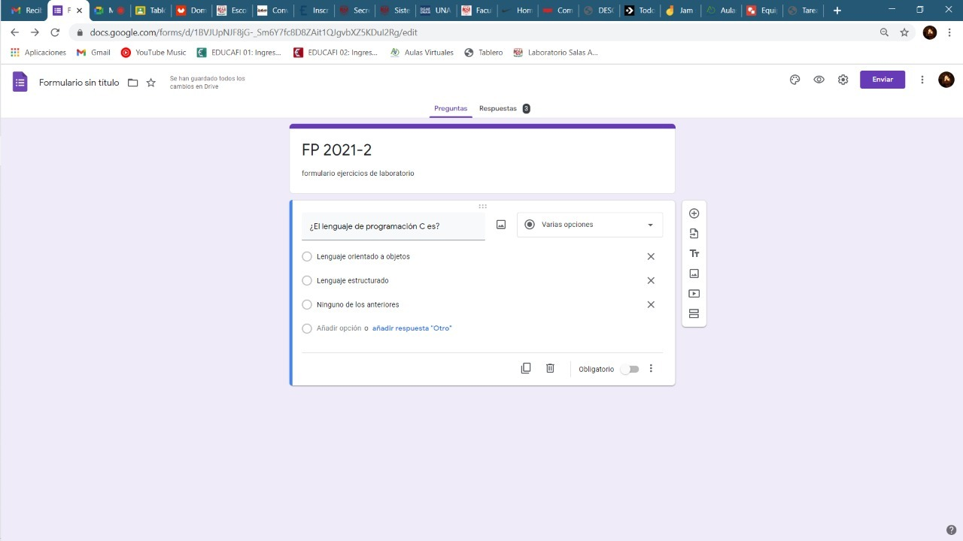

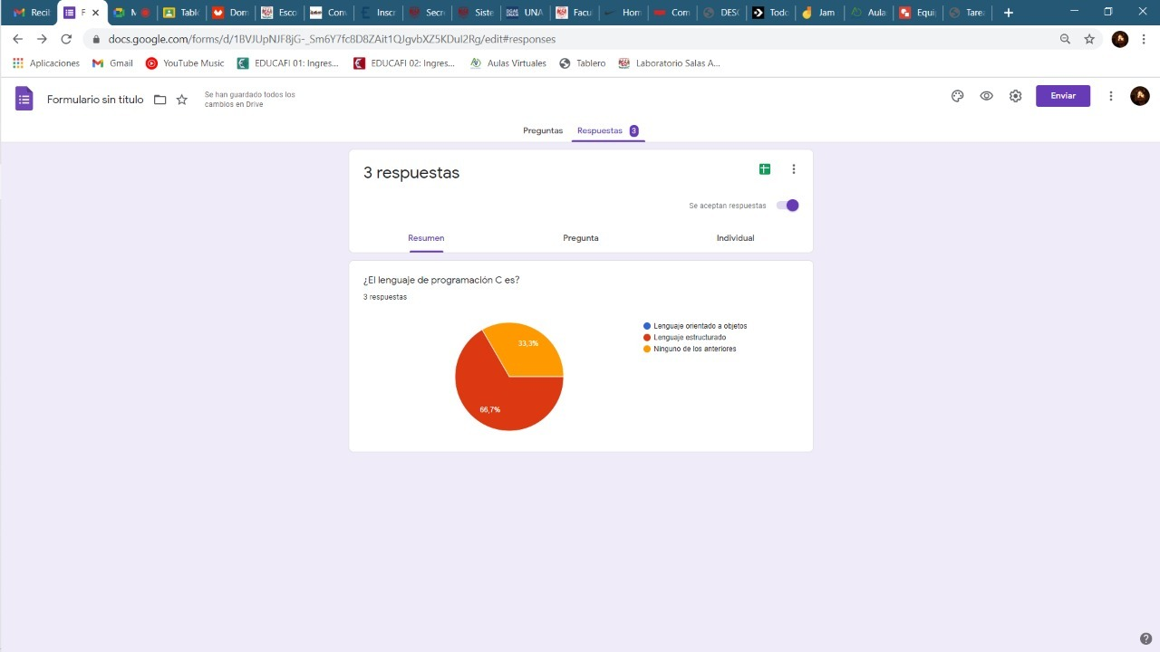

**OneNote**

Por otro lado, a través de OneDrive de Microsoft se puede utilizar la aplicación OneNote.

El editor OneNote es muy amigable para realizar apuntes como si se ocupara una libreta de papel, pero con la diferencia de que todo se queda guardado en la nube.

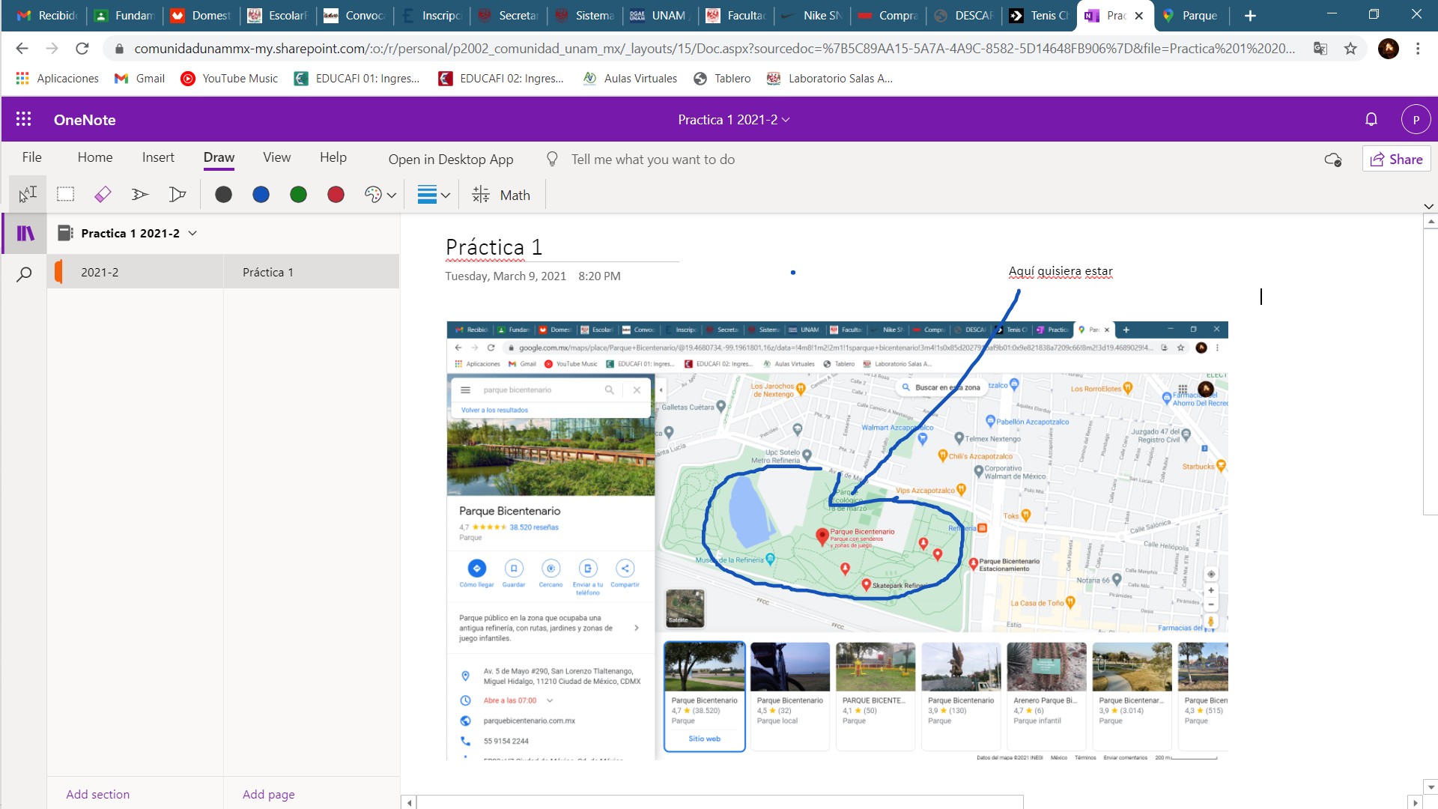

Dropbox

Dropbox es una herramienta que sirve para almacenar cualquier tipo de archivo digital en Internet.

Para utilizarlo es necesario contar con una cuenta de correo para darse de alta en el sitio. Una vez realizado el registro se puede acceder al sitio, ya sea por medio de su interfaz web o descargando la aplicación que puede ser instalada en cualquier sistema operativo (teléfonos inteligentes, tabletas y computadoras).

Dropbox cuenta con aplicaciones de Microsoft Office Online para editar documentos. Los documentos también pueden ser compartidos con otros usuarios, ya sea compartiendo la carpeta que los contiene o por medio de un link.

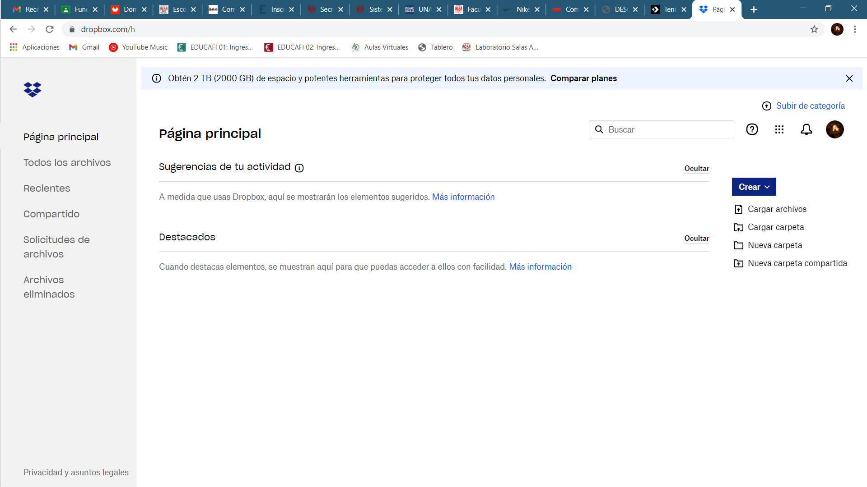

**Buscador de Internet Google**

El buscador de Google (en inglés Google Search) es un motor de búsqueda en la web propiedad de Google Inc. Es el motor de búsqueda más utilizado en la Web. Fue desarrollado por Larry Page y Sergey Brin en 1997.

**Características**

1. Para encontrar todas las imágenes de natación o de futbol que no contengan la palabra tenis se utiliza la siguiente búsqueda:

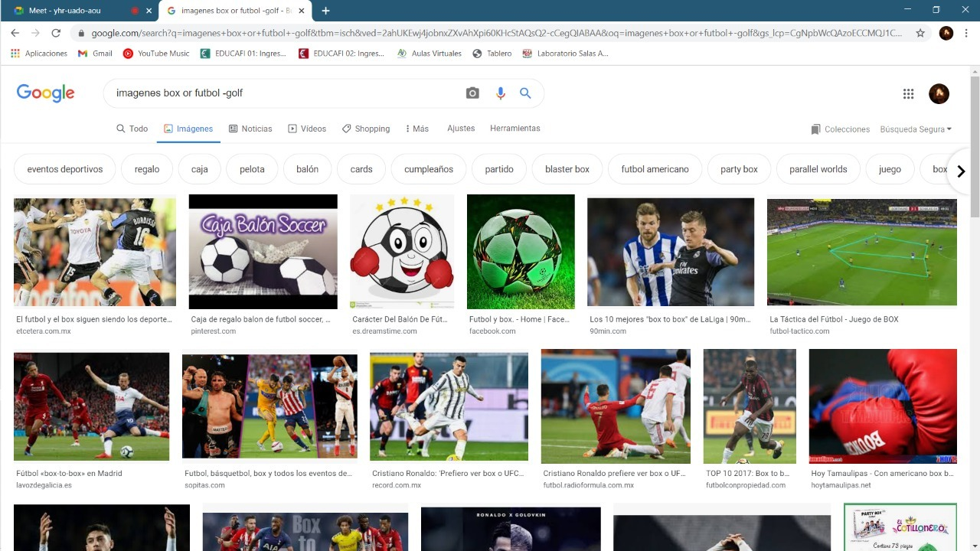

2. Para encontrar todos los datos pertenecientes sólo a la **jornada del futbol mexicano**:

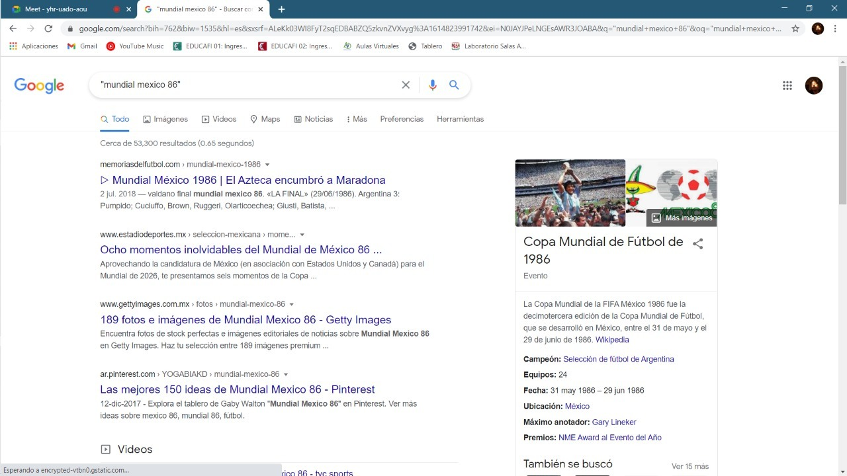

3. Al momento de hacer búsquedas no es necesario incluir palabras como los artículos (el, la, los, las, un, etc.), pero en caso de ser necesario se puede hacer lo siguiente:

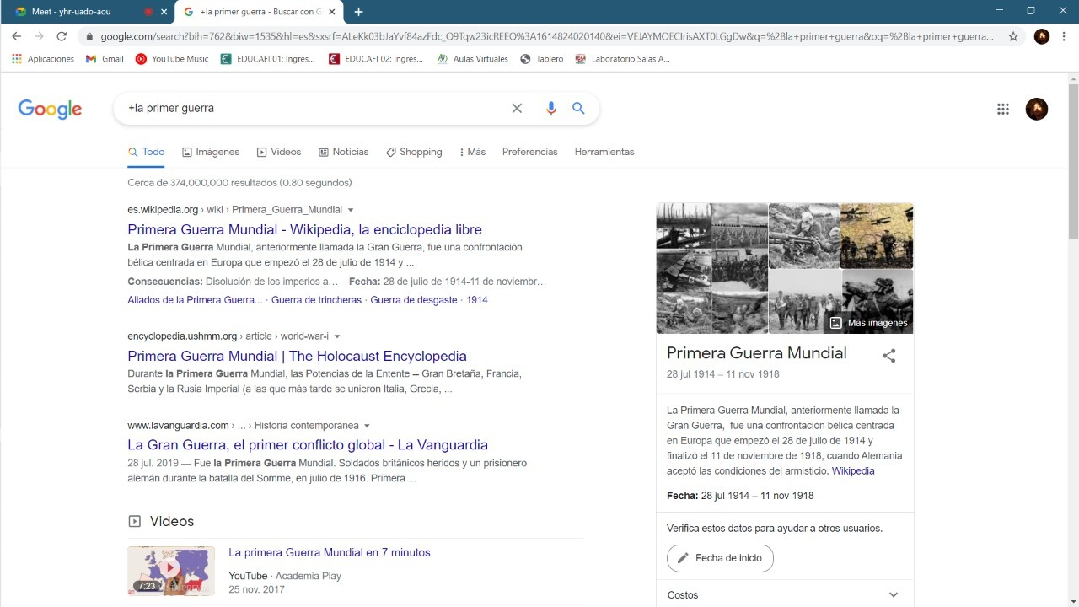

**Comandos**

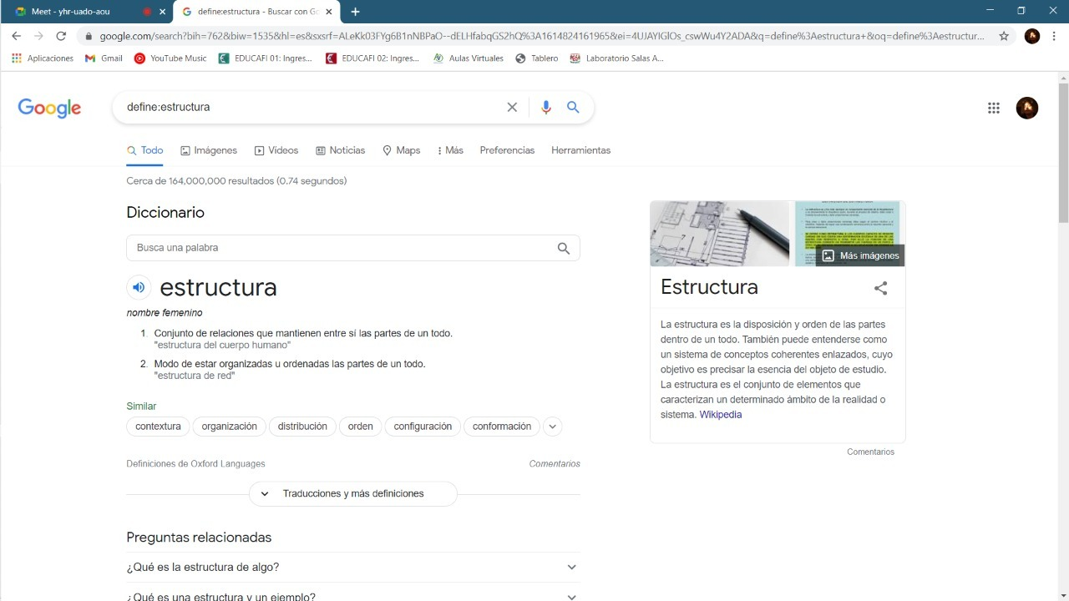

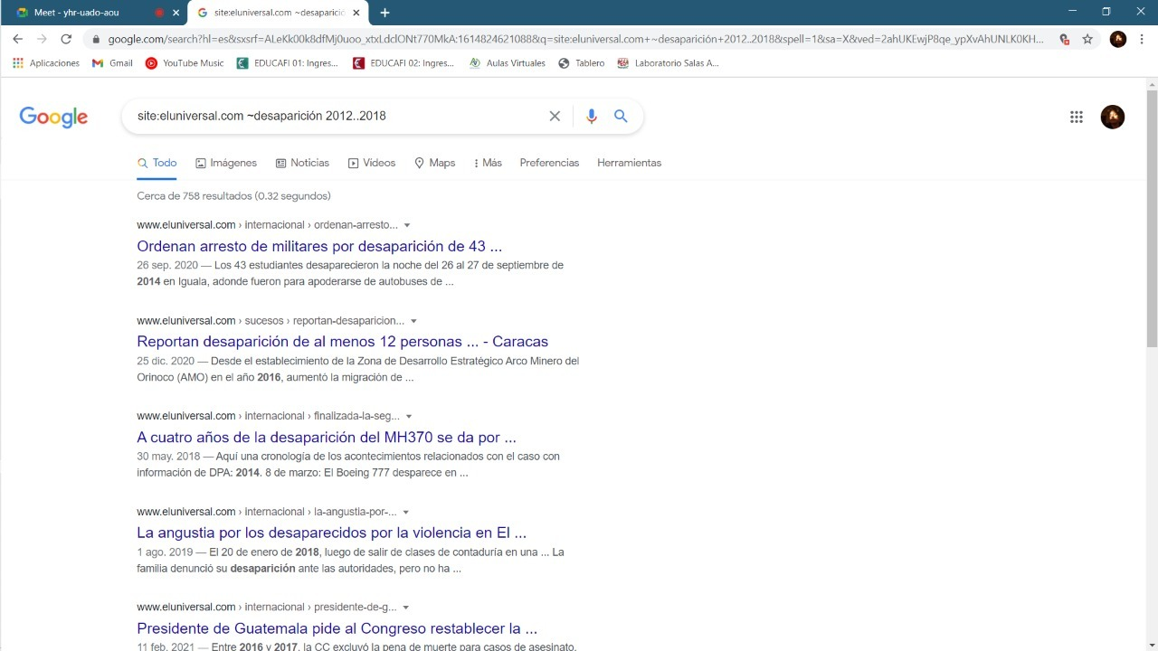

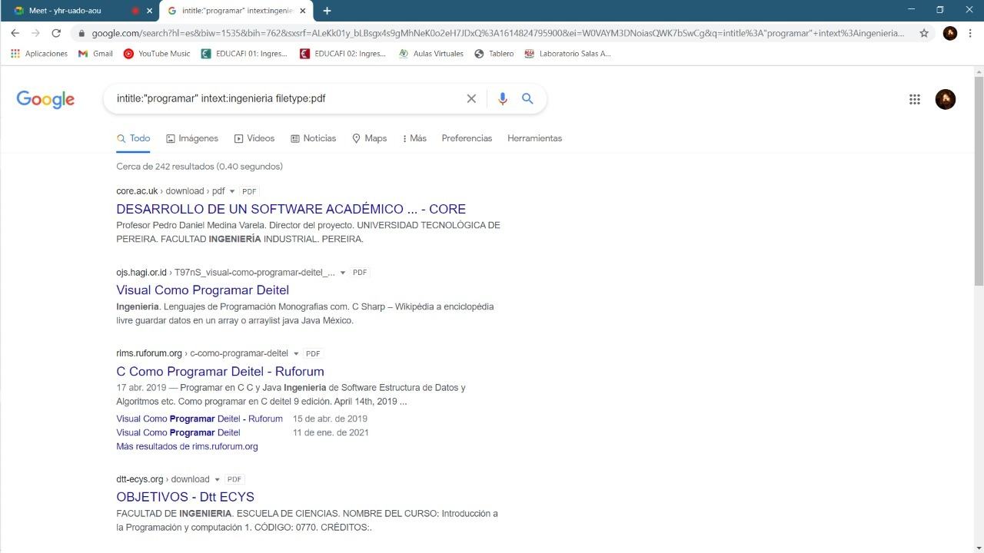

Define: para saber significados de palabras

Site: buscar en un sitio web determinado

|  |  |
| --- | --- |
| ~ indica que encuentre cosas  relacionadas con una palabra. | .. sirve para buscar en un intervalo de números, en este caso de años. |

Filetype: para obtener un tipo de documento en especial.

Intitle: encontrar informacion que tengan la palabra como titulo

Intext: Para restringir los resultados donde se encuentre un termino especifico.

**Calculadora**

Google permite realizar diversas operaciones dentro de la barra de búsqueda simplemente agregando la ecuación en dicho campo.

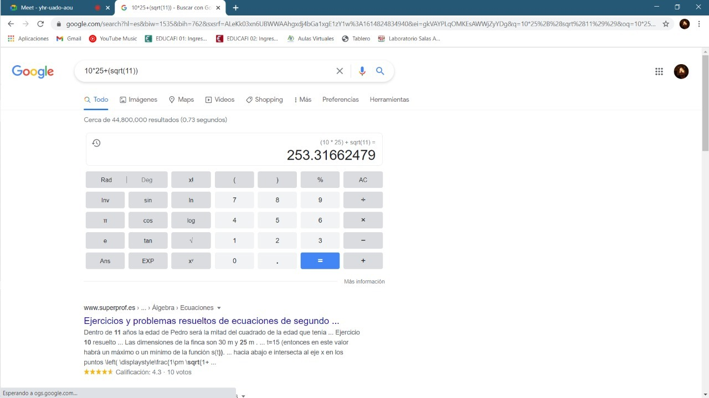

**Convertidor de unidades**

El buscador de Google también se puede utilizar para obtener la equivalencia entre dos sistemas de unidades.

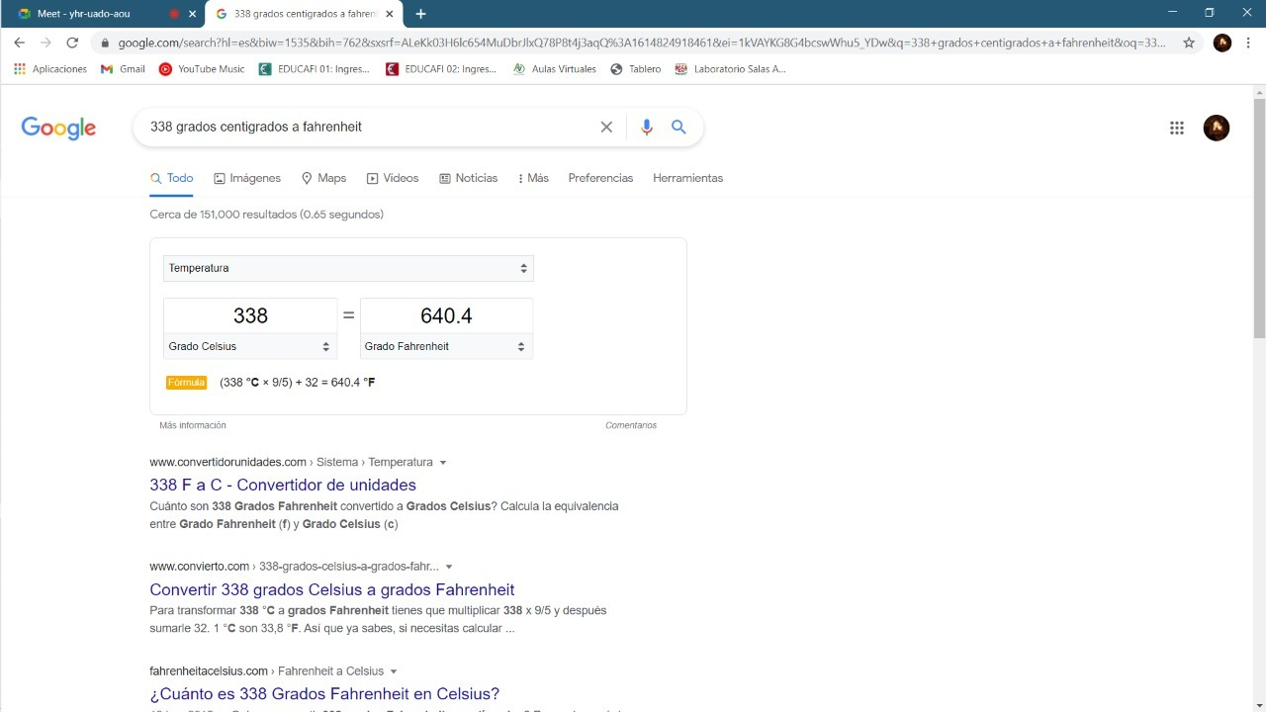

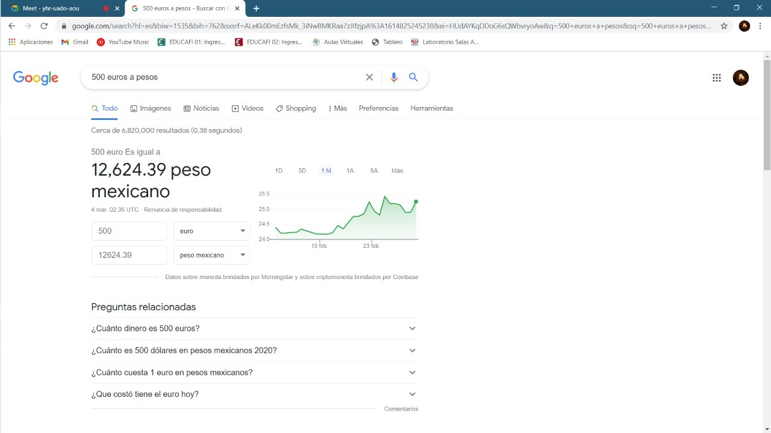

**Graficas en 2D**

Es posible graficar funciones, para ello simplemente se debe insertar ésta en la barra de búsqueda. También se puede asignar el intervalo de la función que se desea graficar.

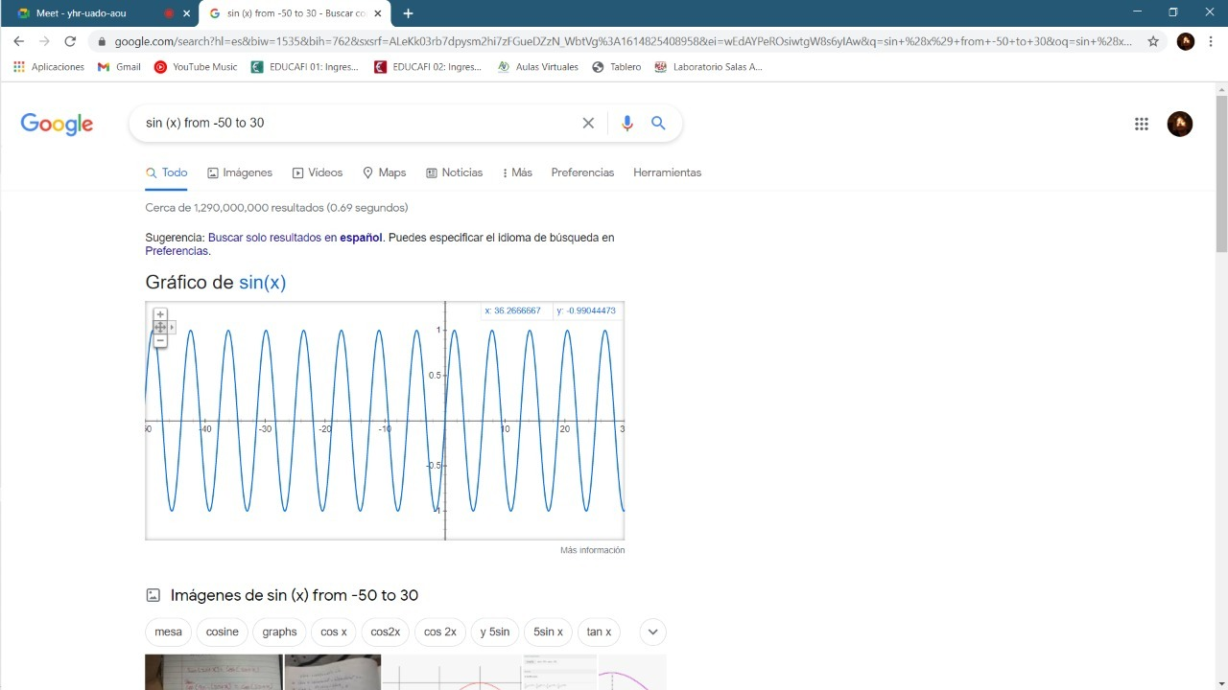

**Google académico**

Si se realiza la siguiente búsqueda define:"google scholar", se obtiene:

"Google Académico es un buscador de Google especializado en artículos de revistas científicas, enfocado en el mundo académico, y soportado por una base de datos disponible libremente en Internet que almacena un amplio conjunto de trabajos de investigación científica de distintas disciplinas y en distintos formatos de publicación."

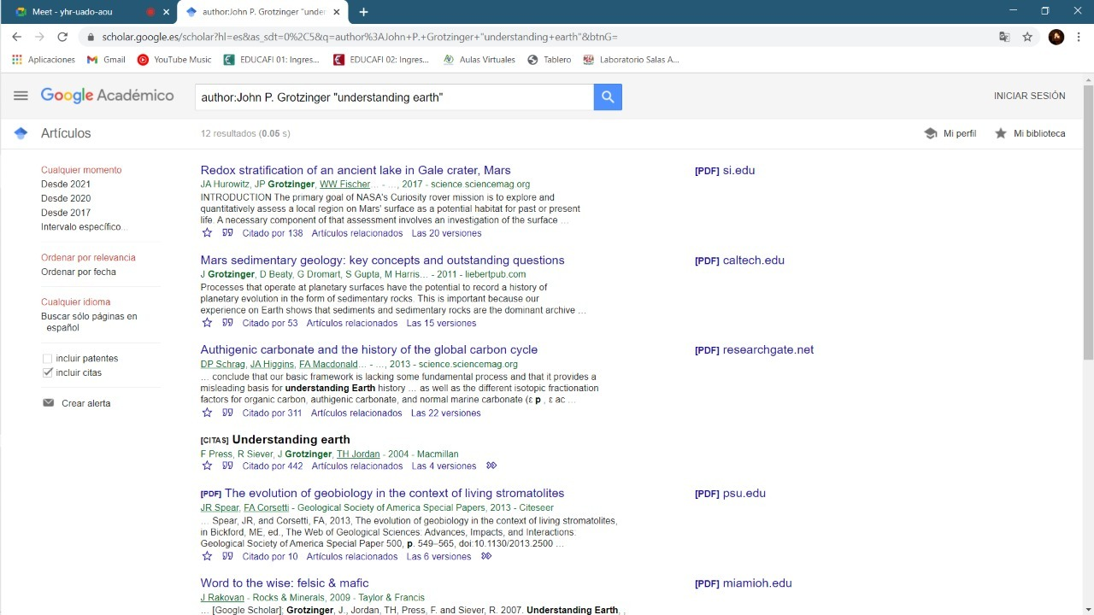

Google imágenes

Permite realizar una búsqueda arrastrando una imagen almacenada en la computadora hacia el buscador de imágenes.

